**第15周周测初二生物试卷**

一、单选题

51. 细菌和许多真菌“无影无踪”，无处不在。下列叙述错误的是（　　）

A．人的脚趾之间可能会发生奇痒，甚至发生溃烂，最有可能感染了某种真菌

B．大多数的细菌、真菌能将有机物分解为无机物，是生态系统的分解者

C．蘑菇营腐生生活，靠营养菌丝吸收无机盐

D．农业上豆粮间作、瓜豆轮作，主要是利用根瘤菌的固氮作用提高土壤肥力

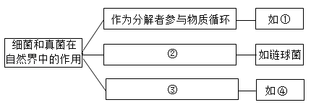52.一名同学在学习了《微生物在生物圈中的作用》一节后，用概念图的方式整理了本节内容，下列选项中与概念图中①②③④分别相对应的是（  ）

A．香菇、与动植物共生、引起动植物和人患病、根瘤菌

B．霉菌、引起动植物和人患病、与动植物共生、根瘤菌

C．霉菌、与动植物共生、引起动植物和人患病、破伤风杆菌

D．香菇、引起动植物和人患病、与动植物共生、破伤风杆菌

53.图表示一种简易的食物保存方法，下列叙述不合理的是（  ）

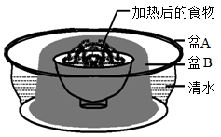A．引起食物腐败的原因是微生物的大量繁殖

B．对食物加热的目的是杀死食物中的微生物

C．加清水和盖上盆子主要是为了阻止空气中微生物进入食物

D．该保存方法与冰箱贮存食物的原理相同

54.为了延长食品的保存时间，人们摸索总结出多种多样的方法。下列关于食品保存方法及原理的叙述，错误的是（　　）

A．巴氏消毒法     利用盐等物质将细菌、真菌杀死。

B．冷冻冷藏法     低温能抑制细菌、真菌的生长繁殖

C．真空包装法     破坏需氧菌类的生存环境

D．风干脱水法     缺水条件下细菌、真菌不能正常生长繁殖

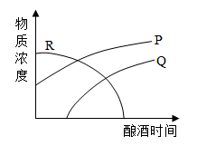55．在利用酵母菌酿酒的过程中，从密封的发酵罐中检测到氧气，二氧化碳和酒精3种化学物质，其相对含量变化趋势如图，图中P、Q、R三曲线依次是（　　）

  A．氧气、酒精、二氧化碳

B．氧气、二氧化碳、酒精

C．二氧化碳、酒精、氧气

D．二氧化碳、氧气、酒精

答案： 51. C 52.B 53 .D 54 .A 55. C